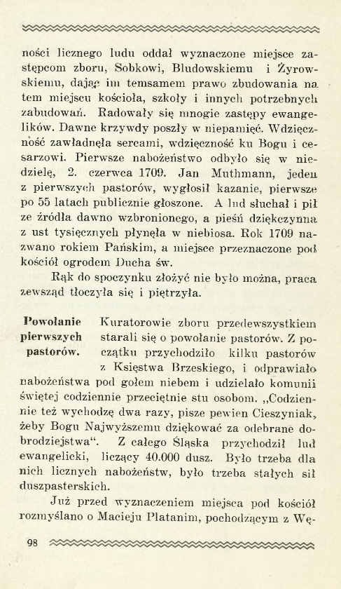
Ogród przy kościele Jezusowym ma już swoją historyczną nazwę, Ogród Ducha Świętego!
https://sbc.org.pl/Content/318028/Publikacja-KC-7329.pdf
Ks. Karol Michejda: „Dzieje kościoła ewangelickiego w Księstwie Cieszyńskim“, strona 98

